Проект во второй младшей группе №6
«Весна – красна»
Тип проекта: познавательно - исследовательский
Участники: дети 2 младшей группы, воспитатели, родители, музыкальный руководитель.
Продолжительность: среднесрочный (с марта по май 2022 года)
Постановка проблемы:
В ходе диагностической беседы нами были выявлены следующие проблемы: дети не называют характерные признаки весны, не умеют устанавливать простейшие связи между сменой времени года и поведением животных, птиц, состоянием растительности, бедный словарный запас. Чтобы устранить эти проблемы, мы решили разработать проект по теме «Весна-красна».
Цель: формирование представлений о весенних природных явлениях через разные виды деятельности.
Задачи:
Расширять представления о характерных особенностях весенней природы.
Учить устанавливать простейшие связи между условиями наступающего весеннего времени года и поведением животных, состоянием растительности.
Формировать исследовательский и познавательный интерес в ходе экспериментирования.
Формировать представления о безопасном поведении весной.
Учить отражать полученные впечатления в разных непосредственно образовательных и самостоятельных видах деятельности детей.
Развивать познавательную активность, внимание, мышление, воображение, коммуникативные навыки.
Воспитывать бережное отношение к природе.
Воспитывать экологическую культуру, трудолюбие, и любознательность.
Ожидаемые результаты:
У детей появятся знания о весне, как о времени года.
Развитие познавательного интереса к изучению природы.
Развитие интереса и желания к экспериментальной деятельности.
Развитие связной речи, обогащение словаря.
Воспитание бережного отношения к природе и животному миру.
Актуальность проблемы:
Необходимо помнить о том, что зачастую небрежное, а порой и жестокое отношение детей к природе объясняется отсутствием у них необходимых знаний. Дети, которые ощущают природу: дыхание растений, ароматы цветов, шелест трав, пение птиц, уже не смогут уничтожить эту красоту. Наоборот, у них появляется потребность помогать жить этим творением, любить их, общаться с ними. Установление гармонических отношений с живой и неживой природой, развивает органы чувств, которые являются посредниками между окружающей средой и мозгом, трансформаторами и ретрансляторами энергий природы в тело ребенка.
Этапы проекта:
I. Подготовительный
определение проблемы, цели, задач проекта
изучение методической литературы
пополнение развивающей среды (иллюстрации, картинки, художественная литература, альбомы, дидактические игры)
составление плана проектной деятельности.
II. Основной
д/и «Сложи картинку», «Что перепутал художник?», «Чей малыш?», «Времена года», «Кто где живёт?», «Что такое хорошо и что такое плохо», «Одень куклу».
Наблюдения на прогулке
Посадка семян цветов, моркови, тыквы, лимона
Наблюдение за ростом корней
НОД (ФЭМП) «Путешествие на полянку»
Беседы: «Что бывает весной?», «Весна в лесу»
Рассматривание иллюстраций, альбомов «Весна», «Птицы», «Животные»;
НОД «Весна пришла»
Загадывание загадок. Чтение пословиц, поговорок о весне, объяснение их смысла.
Чтение стихотворений о весне: Л. Толстой «Пришла весна…», Е. Карганова «Весна», К. Льдов «Ласточка», Л. Аграчёва «Весело аукнула», М. Борисова «Песенка капели»
Заучивание потешки «Весна, весна красная!...»
игры – забавы «Солнечные зайчики», «Плывут– плывут кораблики».
Уход за комнатными растениями, рассадой
п/и «Солнышко и дождик», «Через ручеёк», «Птички и птенчики»
Художественное конструирование: «Подарок для мамы», «Деревья весной», «Цветы для мамы»
Коллективная работа «Весна»
Лепка «Воробушки»
Рисование «Солнышко», «Весеннее настроение»
Пластилинография «Вербная веточка»
Развлечение «Весна - красна»
Полученный результат:
- желание детей наблюдать за природными явлениями, рассказывать о них;
- интерес детей к экспериментальной деятельности;
- значительное обогащение словаря.

Знакомство с первым весенним праздником. Подарок для мамы.
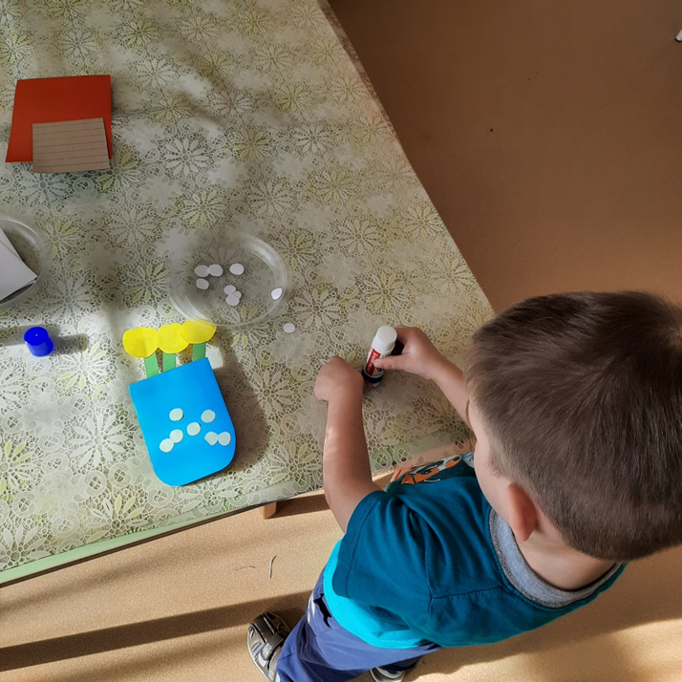
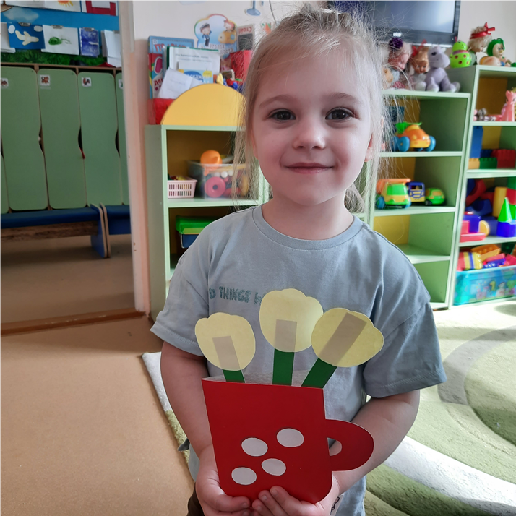

Наблюдение за появлением корней.
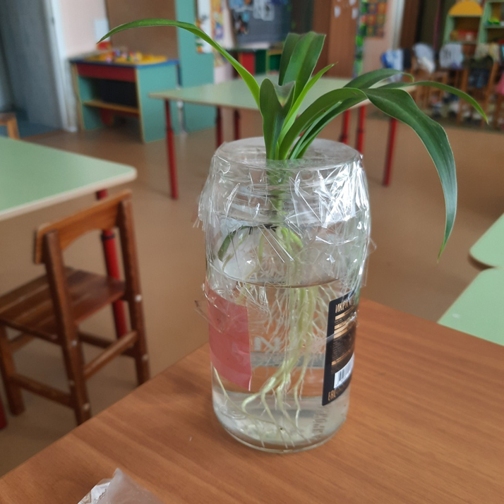

Лимон: от семечка до ростка
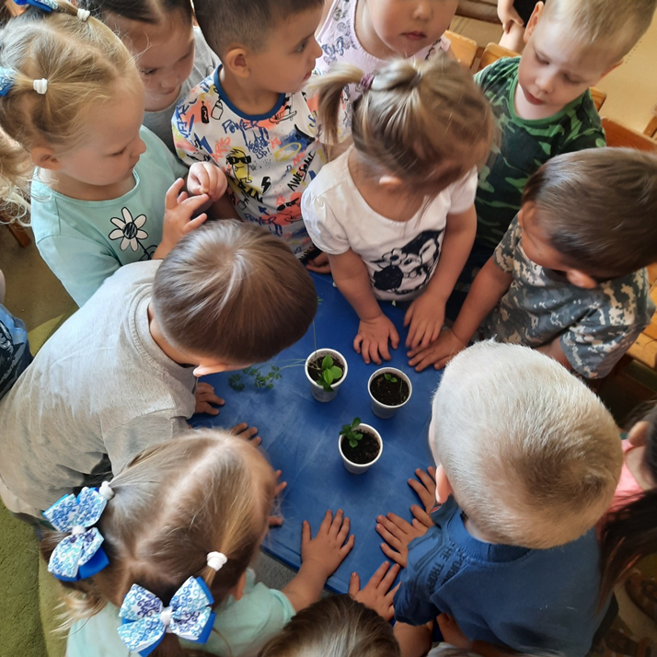

Посадка семян тыквы
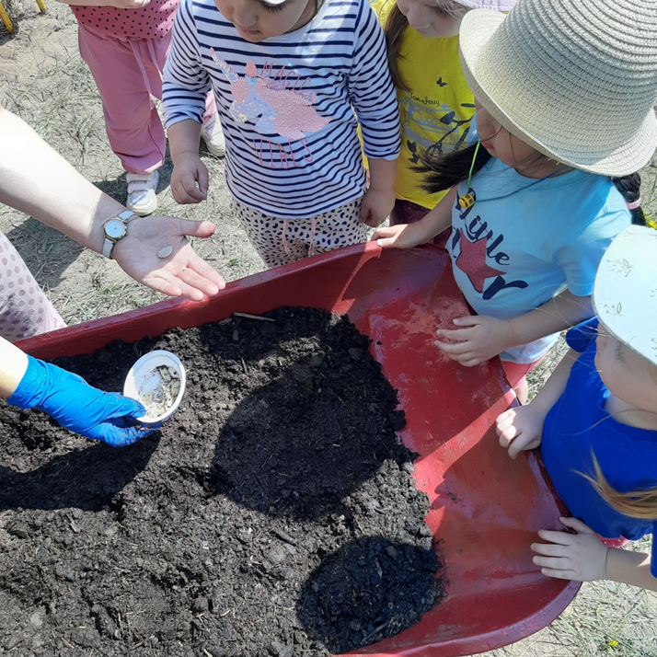
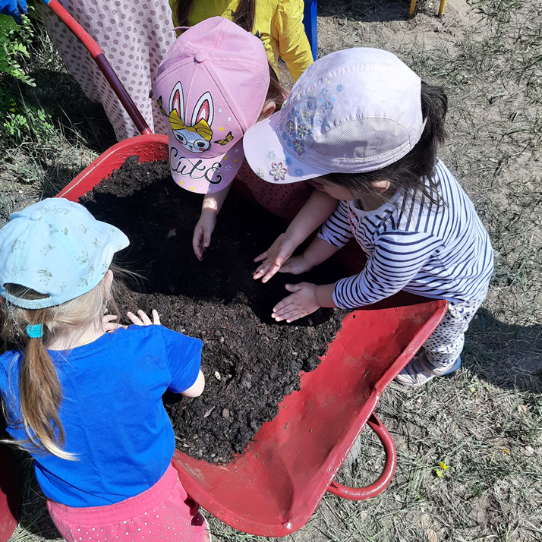

Весна: просыпаются насекомые, появились гусеницы.
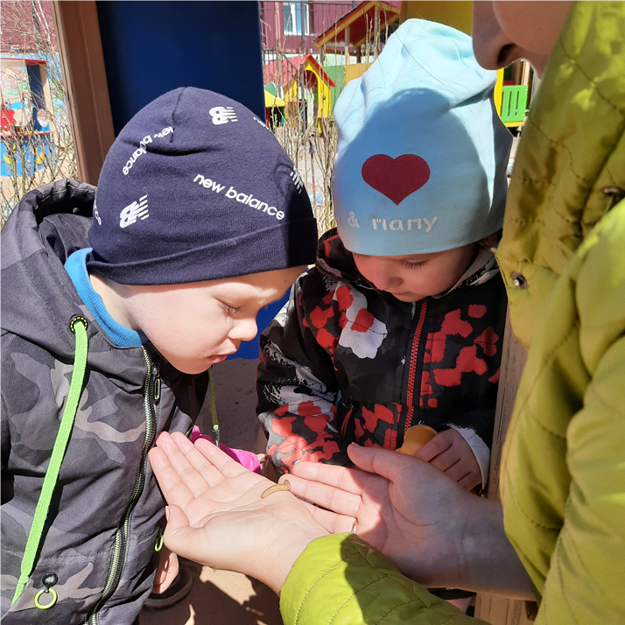
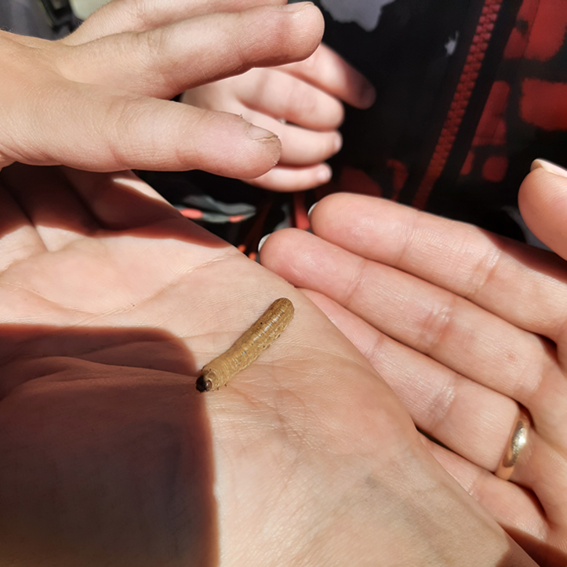
Наблюдение: появилась зеленая трава.
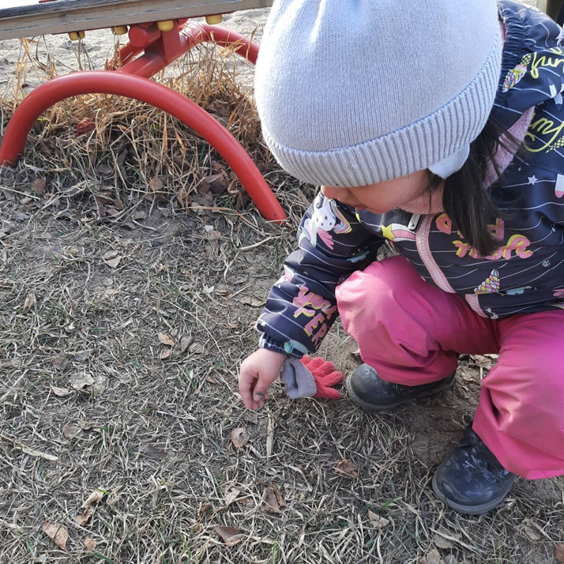
Эксперимент «Солнечный зайчик»
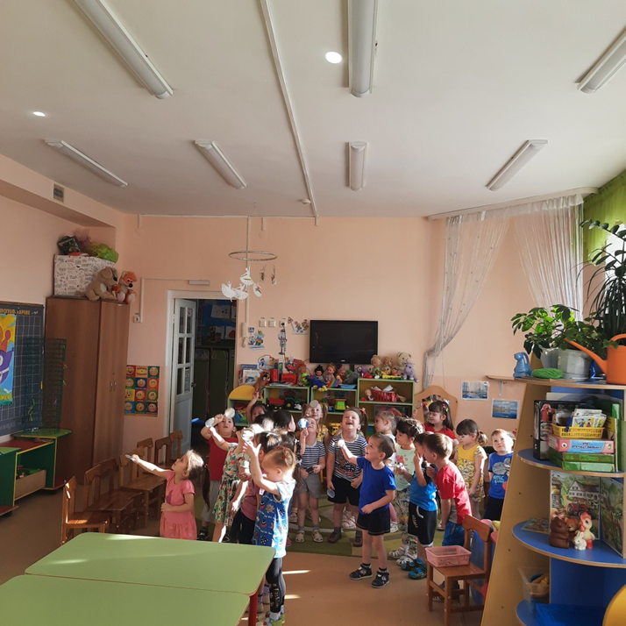
Пластилинография: веточка вербы
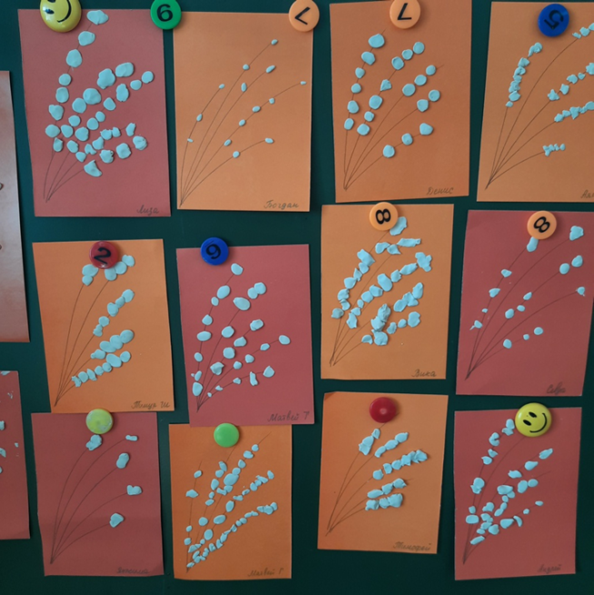

Художественное конструирование
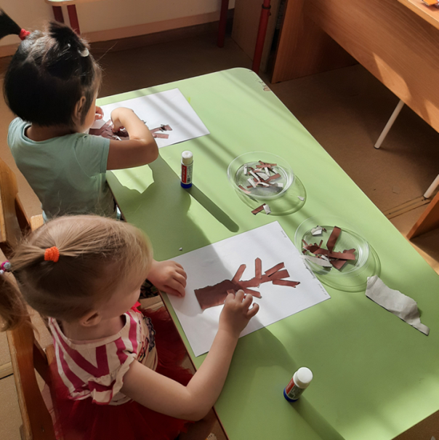
Лепка «Воробушки»
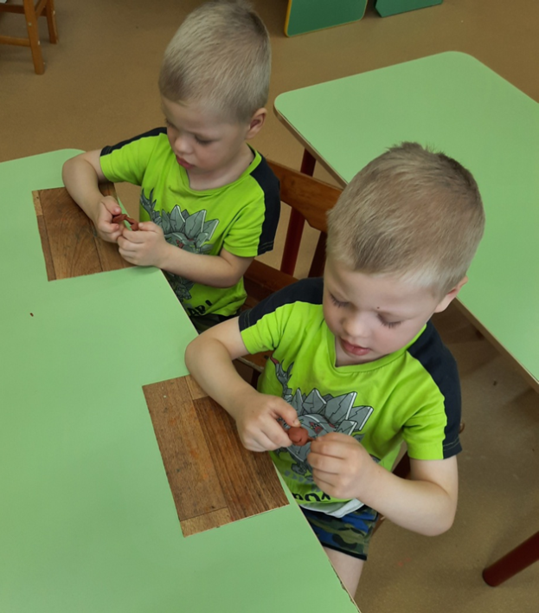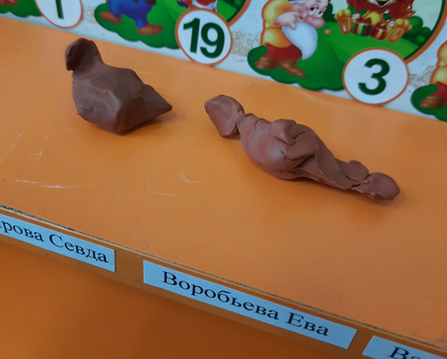

Коллективная работа «Весна»: первая трава, первые листочки, прилет птиц.

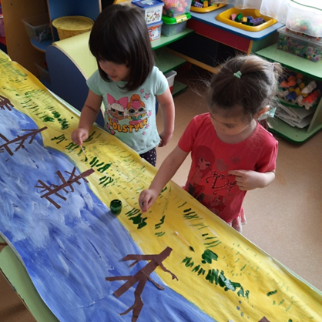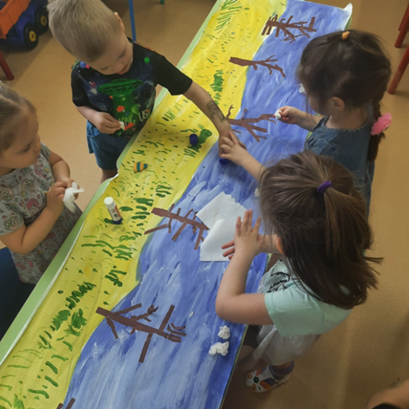

Развлечение «Весна – красна»
